姜屯镇2021年度政府信息公开工作年度报告
根据《中华人民共和国政府信息公开条例》、《山东省政府信息公开办法》规定和省政府办公厅、枣庄市政府办公室、滕州市政府办公室通知要求和有关文件要求，结合姜屯镇人民政府2021年度信息公开工作实际，编制本报告。报告主要内容包括：主动公开政府信息情况、依申请公开政府信息情况、建议提案办理公开情况、政府信息管理情况、公开平台建设情况、监督保障情况、政府信息公开工作存在的主要问题及改进情况等。现向社会公开姜屯镇人民政府2021年政府信息公开工作年度报告。本报告所列数据的统计时限自2021年1月1日起至2021年12月31日止。
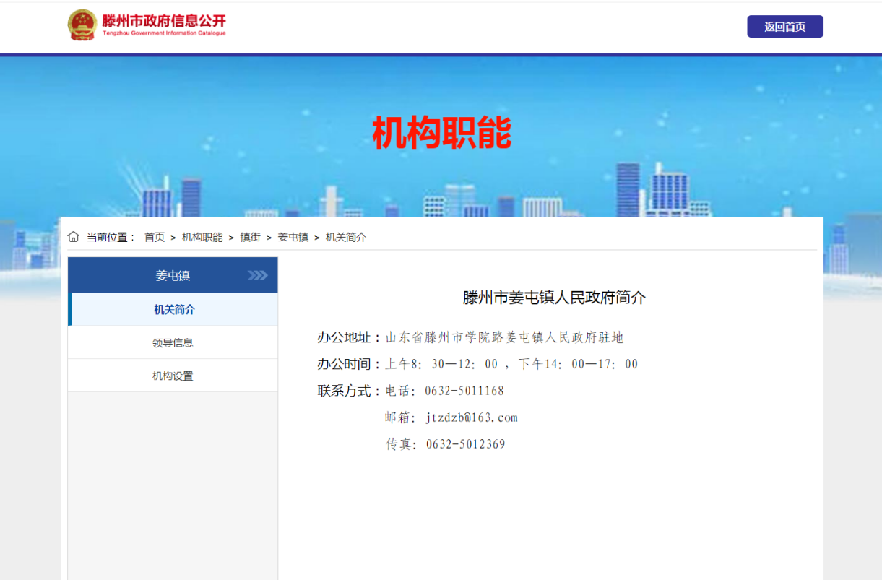
一、总体情况
2021年以来，姜屯镇坚持以习近平新时代中国特色社会主义思想为指导，秉持“以人为本、服务群众”的工作思路，不断加强组织领导，明确责任分工，夯实工作基础，提升服务质量，优化政府信息公开及公民的依申请公开内容，提升政府工作透明度，保障公民知情权、监督权，另外，紧紧围绕上级关于全面深化政务公开的有关部署，准确把握新时代政务公开工作的职责定位和面临的新形势，细化分解任务，加大督导力度，坚持“以公开为常态、不公开为例外”原则，全面提升政务公开质量和实效，有效地保障了公民的知情权，努力打造法治政府、创新政府、廉洁政府和服务型政府。
1.政府信息主动公开情况
姜屯镇通过滕州市政务公开网、姜屯镇人民政府网站、微信等多种途径，及时准确地公开政府信息，共累计更新发布政务信息2060余篇，姜屯镇人民政府网站1350余篇，通过微信公众平台发布信息710余条。
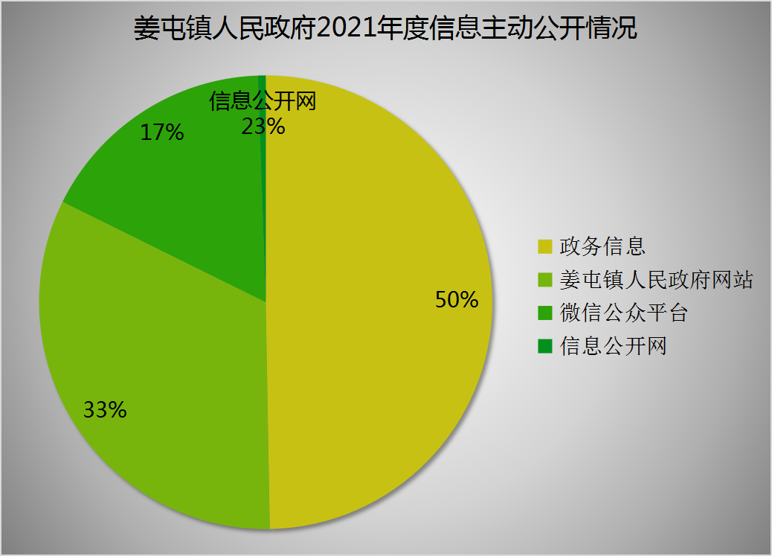
一是突出重点领域信息公开。2021年，主动公开重点领域信息共21条。
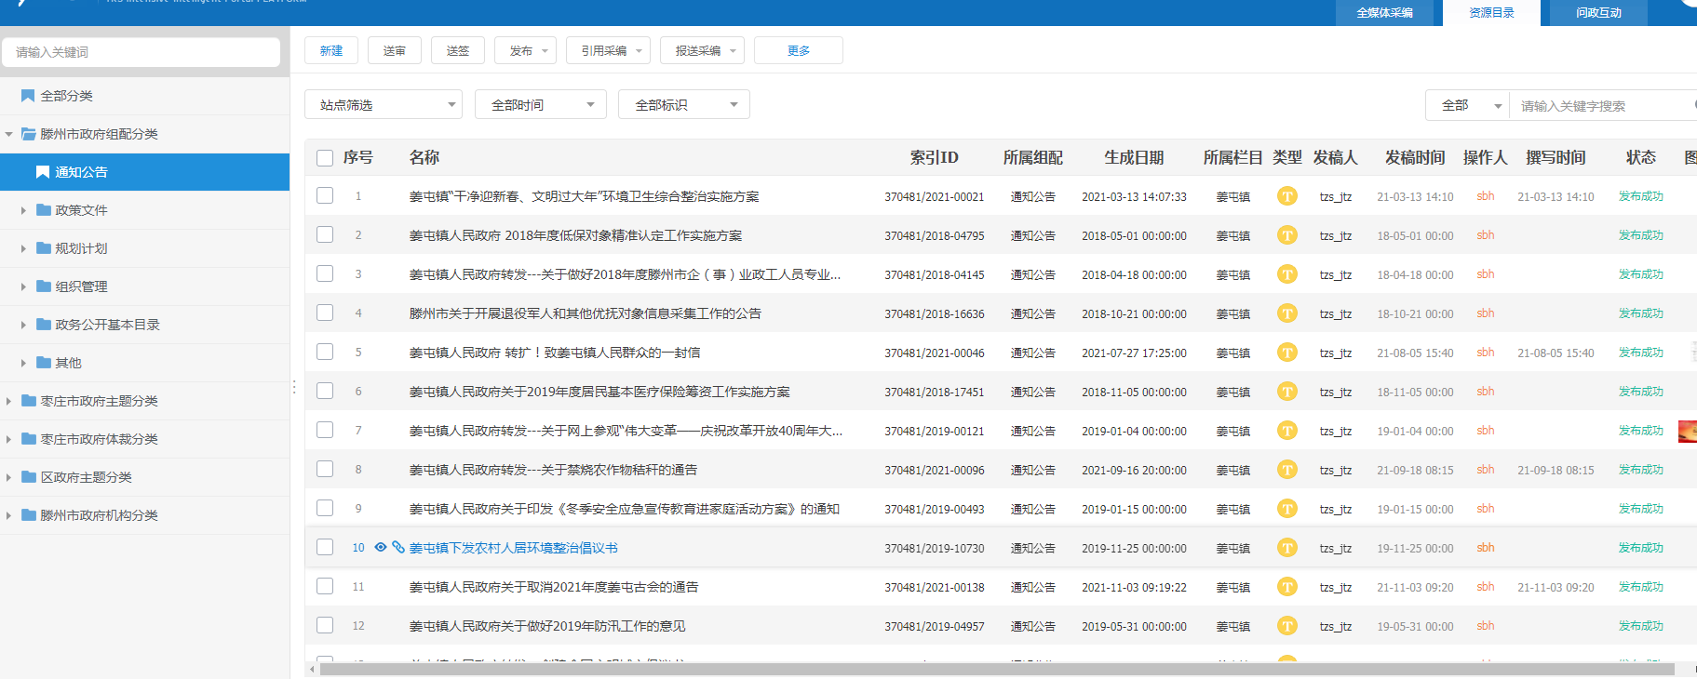
二是加强政策解读，积极回应百姓诉求。高度重视政策解读工作，一方面对公开的政策文件高质量做好基础文字解读，除名录、名单类文件外，解读和关联率达100%；另一方面多渠道多形式做好政策创新性解读，除官网这一平台，充分运用广播、公告栏等传统渠道和微信公众号等新媒体渠道，以多形式易了解的形式公开政府信息，保障群众“看得见”“听得懂”“能理解”。为社会公众提供了更加高效、优质的信息公开服务。
（二）收到和处理政府信息公开申请情况
2021年以来，坚持“归口办理、依法有据、严谨规范、慎重稳妥”的原则，完善受理、审查、处理、答复以及保存备查等各环节流程,保证依申请公开流程科学、程序合法、答复规范，示范指引，真正提升效能、服务于民。
1、公开概况。2021年，姜屯镇共受理1件政府信息公开申请，结转上年政府信息公开申请0件，均为自然人提交。
2、处理情况。共答复政府信息公开申请1件，按时办结1件，按时办结率100%。
（三）政府信息管理情况
2021年以来，姜屯镇坚持依规范管理政府信息公开情况，一方面严格落实公文公开属性源头认定机制，各部门报请镇政府发文的，须明确标识主动公开、依申请公开、不予公开属性，并同步报送政策解读稿件。另一方面明确信息公开时限要求，确保信息上传及时、避免出现空白栏目，扎实做好信息上传维护工作。
（四）公开平台建设情况
2020年，我镇对政务公开网站各栏目进行全面核查，确保信息上传及时、避免出现空白栏目，扎实做好信息上传维护工作。同时，以姜屯镇人民政府门户网站为第一平台，完善了镇政务信息公开栏，通过微信、今日头条等公众号及时收集社情民意，及时回答并解决公众关心的热点、难点、焦点问题，增强了公众对政府的信任度。在工作执行上,能够认真落实市政府信息公开领导小组及其办公室的各项部署，较好地完成了信息公开办交办的工作任务。
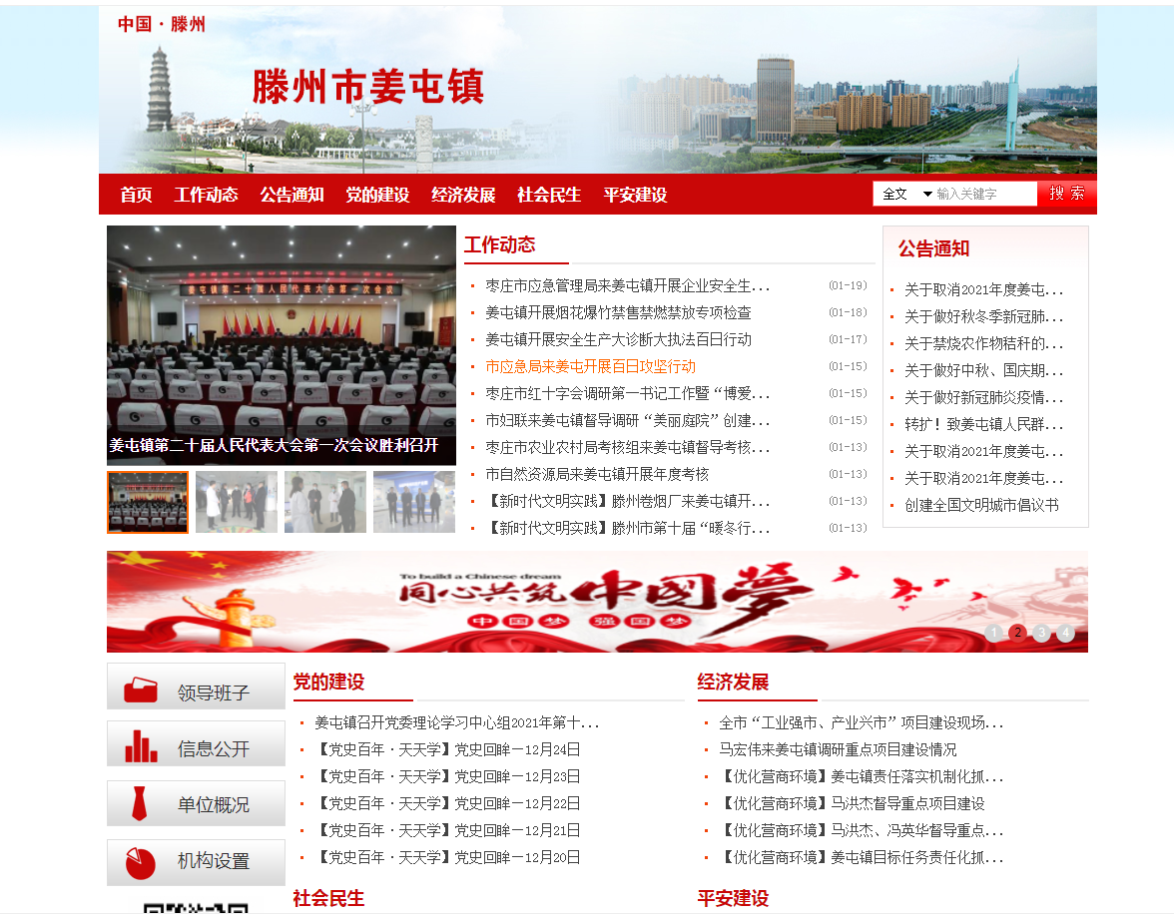
（五）监督保障情况
为加强对政府信息公开工作的领导，成立了由镇长为组长，分管领导为副组长，宣传信息科科长为成员的领导小组，明确政务公开信息发布员，切实履行本镇政府信息公开的指导协调和督促检查职责。下设办公室，由镇宣传科负责推进、指导、协调、监督全镇政府信息公开工作，积极与上级对接，形成了上下联动、覆盖面广的信息公开网络体系，保证工作的顺利开展。
二、主动公开政府信息情况
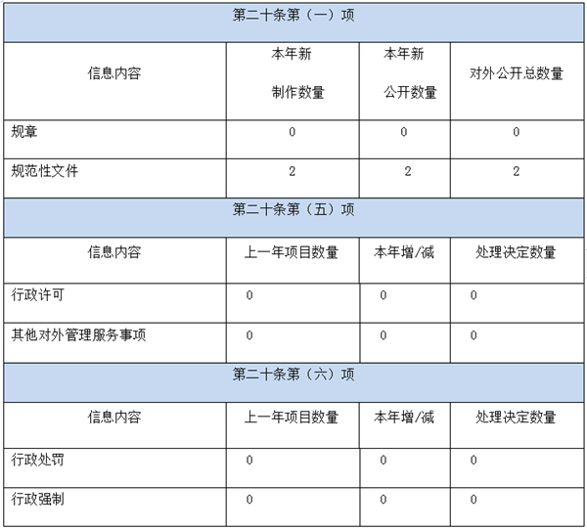
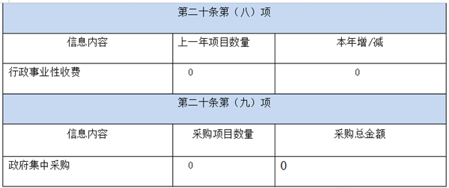
三、收到和处理政府信息公开申请情况
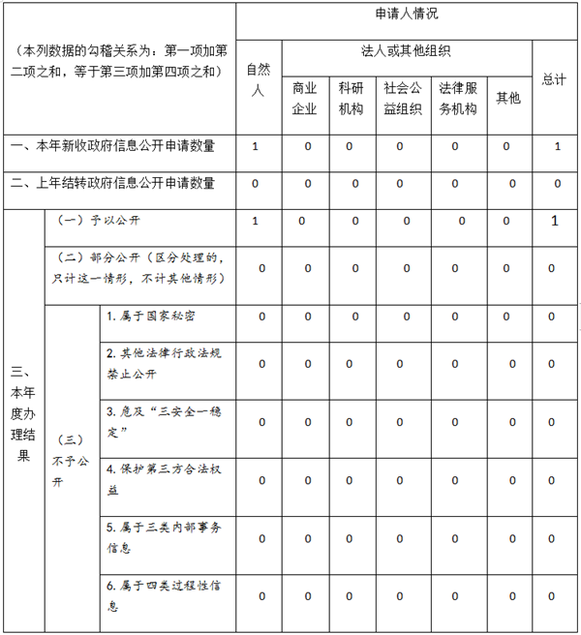
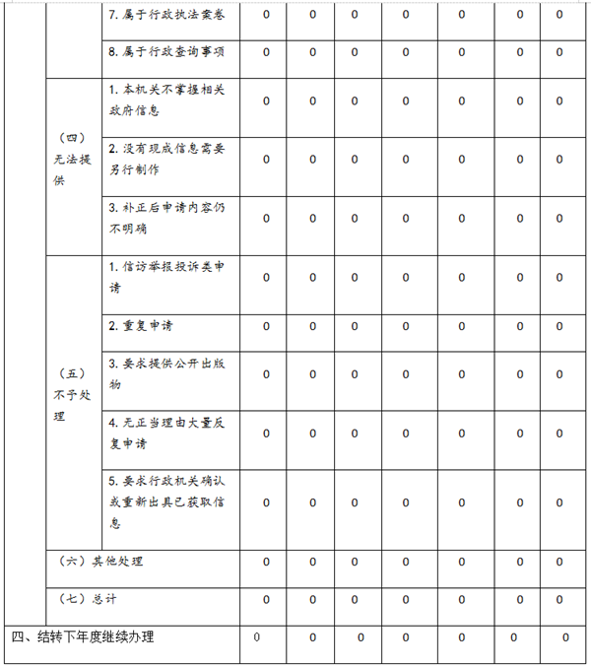
四、政府信息公开行政复议、行政诉讼情况

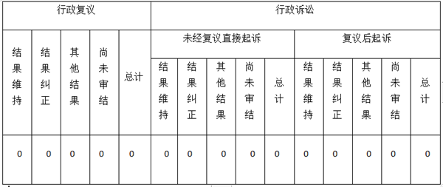​
五、存在的主要问题及改进情况
针对政务公开工作中存在的公开意识有待提高、工作力量有待加强、工作水平有待提升问题，下一步，我们将采取多种措施，力促政务公开工作再上新台阶。
（一）进一步强化组织领导。政务公开是各级各部门的共同责任。增强做好工作的责任感和自觉性，提高对政府信息公开工作重要性的认识。市各级各有关部门主要负责人认真履行职责，定期听取汇报，协调解决问题，为政务公开工作创造良好环境。各分管负责人直接参与、落实责任，确保各项工作任务完成。
（二）持续强化队伍建设。加强政务公开力量建设，着力打造一支政治性强、有责任心、懂业务、相对稳定的工作队伍，切实提高专业化水平。一方面积极开展政务公开专题培训活动，杜绝“本领恐慌”。另一方面组织政务公开工作人员到先进地区学习，吸收先进经验，全面提高政务公开工作人员的业务能力和素养。
（三）全面提升工作水平。一方面发挥载体功能，畅通公开渠道，加大主动公开力度，保证政府信息公开工作有量、有质、务实、有用；另一方面创新公开形式，加强政民互动，运用图解、视频等可视化方式，以多形式易了解的形式公开政府信息，使群众“看得见、听得懂”。
六、其他需要报告的事项
1、2021年度未收取政府信息公开信息处理费。
2、2021年度姜屯镇扎实做好政务公开平台建设，切实推进政务公开制度化规范化，制定了政务公开工作年度计划，定期进行跟踪问效，确保各项目标任务落细落实。
3、2021年度姜屯镇未办理人大建议和政协提案。
4、2021年度姜屯镇在便民服务中心政务公开体验区并开展政府开放日活动。
5、本年度政府信息公开年报中的数据真实可查。
6、无需要报告的其他事项。
7、无其他有关文件专门要求通过政府信息公开年度报告予以报告的事项。
如对本报告有任何疑问，请与镇政务信息公开办公室联系。（地址：山东省滕州市姜屯镇政府，联系电话：0632—5011168）
姜屯镇人民政府
2021年12月31日

